Statistiques descriptives et exploration de données
Thème 2 — Cours (descriptive statistics and data exploration)
Support de cours — data analyse (Garage404, données simulées) — Octobre 2026

Comment lire ce cours. Chaque notion est donnée avec son terme anglais entre parenthèses : le métier de data analyst s'exerce dans des équipes internationales, et les fonctions des bibliothèques (pandas, NumPy, scipy), les documentations et les revues de code sont en anglais. Les formules sont écrites en notation mathématique standard, avec leur transcription LaTeX entre parenthèses et la description de chaque élément. Les figures sont accompagnées d'une légende en italique. Aucun exercice : ce document est un cours de référence.

Sommaire (table of contents)
1. Introduction : pourquoi décrire avant d'inférer
2. Les trois questions d'une distribution : Où ? Combien ? Quelle forme ?
2.1 Le centre (center) : moyenne et médiane
2.2 La dispersion (spread) : étendue, écart-type, quartiles
2.3 La forme (shape) : symétrie, queues, modes
3. Lire un histogramme correctement : bins, effectif, fréquence, densité
4. Silhouettes et familles de modèles : normale, lognormale, exponentielle
5. Échantillon et simulation : taille n, graine (seed), stabilité
6. Un pipeline de données vérifiable (verifiable data pipeline)
7. Le boxplot : lire sans sur-interpréter
8. Conclure : la conclusion défendable en quatre lignes
9. Ouverture : quand deux groupes se chevauchent
A. Lexique français – anglais

1. Introduction : pourquoi décrire avant d'inférer
Toute analyse de données commence par une phase descriptive : avant de tester une hypothèse, de prédire ou de conclure, il faut savoir ce que contiennent les données. C'est une question de méthode, pas de prudence excessive : les modèles d'inférence (tests, régressions, algorithmes prédictifs) reposent tous sur des hypothèses que seule l'exploration permet de vérifier.
La démarche — le fil conducteur de ce thème est une chaîne en quatre verbes : Observer → Décider → Coder → Expliquer (observe → decide → code → explain). On observe les données brutes, on décide d'une règle de traitement explicite, on code cette règle dans un pipeline reproductible, et on explique le résultat avec des preuves vérifiables.
Le réflexe du data analyst professionnel — une conclusion n'a de valeur que si elle est défendable (defensible) : quelqu'un qui ne voit que votre rapport — pas votre code — doit pouvoir suivre chaque étape, de la population étudiée jusqu'à la conclusion. Nous comparerons donc tout au long des raisonnements, pas seulement les chiffres finaux.
Ce cours pose les fondations : lire une distribution (chapitre 2 à 4), comprendre ce qu'apporte et ne n'apporte pas un échantillon (chapitre 5), organiser le travail de manière vérifiable (chapitre 6 à 8), et formuler proprement la première vraie question d'inférence (chapitre 9).
L'essentiel (key takeaways)
- Décrire n'est pas une formalité : c'est le contrôle qualité (quality control) de toute analyse.
- Le réflexe à acquérir : chaque transformation de données laisse une trace vérifiable.
- Observer d'abord, modéliser ensuite : une forme suggère un modèle, elle ne le prouve jamais.

2. Les trois questions d'une distribution : Où ? Combien ? Quelle forme ?
Une distribution (distribution) — l'ensemble des valeurs prises par une variable et leur fréquence — se lit en répondant à trois questions complémentaires : Où se situent les valeurs ? (le centre) ; Combien s'écartent-elles ? (la dispersion) ; Quelle forme ont-elles ? (la shape). Ces trois réponses ne sont pas interchangeables : deux distributions peuvent partager le même centre et raconter des histoires radicalement différentes.
Exemple introductif — soit deux lots de quatre valeurs : A = [3, 3, 5, 5] et B = [1, 1, 7, 7]. La moyenne vaut 4 dans les deux cas. Pourtant, aucun client managé par le lot B ne vit une expérience « de 4 » : les écarts autour de la moyenne (distances de ±3) sont trois fois plus grands que pour A (±1). Le centre seul ne décrit pas la dispersion — c'est la première erreur à éviter en lecture rapide de données.

2.1 Le centre (center) : moyenne et médiane
La moyenne arithmétique (mean, average) est la somme des valeurs divisée par leur nombre :
$$x̄ = \frac{1}{n}\sum_{i = 1}^{n}{x_{i}}$$
(\bar{x} = \frac{1}{n} \sum_{i=1}^{n} x_i)
- x̄ (x-bar) : la moyenne empirique de l'échantillon (sample mean) ; la moyenne de la population, inconnue en général, se note μ (mu)
- n : la taille de l'échantillon (sample size), c'est-à-dire le nombre d'observations
- xᵢ (x_i) : la i-ème valeur observée de la variable
- ∑ (somme) : le symbole de sommation (summation) : on additionne toutes les valeurs de i = 1 à n
- 1/n : le facteur de normalisation qui convertit la somme en moyenne
La médiane (median) est la valeur qui partage l'échantillon trié en deux moitiés égales. Si n est impair, c'est la valeur centrale ; si n est pair, c'est la moyenne des deux valeurs centrales. Sa position dans la série triée s'écrit :
$$Pos(médiane) = \frac{n + 1}{2}$$
(\text{Pos}(\text{med}) = \frac{n+1}{2})
- Pos(médiane) : le rang de la médiane dans la série ordonnée (rank of the median)
- n : la taille de l'échantillon (sample size)
La médiane est robuste (robust) : elle n'est presque pas affectée par quelques valeurs extrêmes, contrairement à la moyenne, que chaque valeur tire mécaniquement. Dès qu'une distribution a une queue longue (long tail), moyenne et médiane divergent — c'est un signal précieux, pas une anomalie de calcul. On résume souvent ce rapport par le skewness (asymétrie), dont une version empirique simple est :
$$γ₁ = \frac{1}{n}\sum_{i = 1}^{n}{{\left(\frac{x_{i} − x̄}{s}\right)}^{3}}$$
(\gamma_1 = \frac{1}{n} \sum_{i=1}^{n} \left( \frac{x_i - \bar{x}}{s} \right)^3)
- γ₁ (gamma_1) : le coefficient d'asymétrie (skewness) : nul si symétrie, positif si queue à droite (right-skewed), négatif si queue à gauche
- xᵢ − x̄ : l'écart de chaque valeur à la moyenne (deviation from the mean)
- s : l'écart-type de l'échantillon (sample standard deviation), défini au 2.2
- le cube : donne le signe de l'asymétrie et amplifie l'effet des valeurs lointaines de la queue

2.2 La dispersion (spread) : étendue, écart-type, quartiles
L'étendue (range) est l'écart entre le maximum et le minimum : simple, mais totalement dépendante des deux valeurs extrêmes. Deux mesures plus robustes structurent la lecture professionnelle.
La variance empirique (sample variance) mesure la dispersion moyenne des valeurs autour de la moyenne, en carrés d'unité :
$$s^{2} = \frac{1}{n − 1}\sum_{i = 1}^{n}{{\left(x_{i} − x̄\right)}^{2}}$$
(s^2 = \frac{1}{n-1} \sum_{i=1}^{n} (x_i - \bar{x})^2)
- s² (s squared) : la variance empirique (sample variance), exprimée en unités au carré
- n − 1 : le diviseur de Bessel (Bessel's correction) : la correction qui rend l'estimateur non biaisé (unbiased) quand on estime une variance de population à partir d'un échantillon
- (xᵢ − x̄)² : le carré de l'écart à la moyenne : les écarts négatifs deviennent positifs, et les grandes déviations sont fortement pondérées
L'écart-type (standard deviation, std) ramène la dispersion dans l'unité d'origine — c'est lui que l'on communique :
$$s = \sqrt{\frac{1}{n − 1}\sum_{i = 1}^{n}{{\left(x_{i} − x̄\right)}^{2}}}$$
(s = \sqrt{ \frac{1}{n-1} \sum_{i=1}^{n} (x_i - \bar{x})^2 })
- s : l'écart-type empirique (sample standard deviation)
- √ (racine) : l'opérateur racine carrée (square root) qui « dé-fait » le carré de la variance
- le contenu sous la racine : la variance s² définie ci-dessus
Les quartiles (quartiles) généralisent la médiane : Q1 laisse 25 % des valeurs en dessous, Q3 en laisse 75 %. L'écart interquartile (interquartile range, IQR) en est la mesure de dispersion :
$$IQR = Q₃ − Q₁$$
(\mathrm{IQR} = Q_3 - Q_1)
- Q₁ (Q1) : le premier quartile (first quartile) : 25 % des observations triées sont inférieures ou égales à cette valeur
- Q₃ (Q3) : le troisième quartile (third quartile) : 75 % des observations sont inférieures ou égales à cette valeur
- IQR : la largeur de la « boîte » centrale contenant la moitié médiane des données ; robuste aux queues
Lecture métier — comparer moyenne et médiane, puis s et IQR, donne déjà le profil d'une variable : moyenne ≈ médiane et s modéré → distribution resserrée ; moyenne nettement supérieure à la médiane et grand écart-type → queue longue à droite, quelques valeurs très élevées dominent la moyenne.

2.3 La forme (shape) : symétrie, queues, modes
La forme (shape) d'une distribution rassemble tout ce que le centre et la dispersion ne disent pas : la symétrie (symmetry) ou l'asymétrie (skewness), la longueur des queues (tails), le nombre de modes (modes, pics), la présence de trous (gaps) ou de sous-groupes (subgroups). C'est la forme qui oriente le choix d'un modèle au chapitre 4 — et un histogramme mal réglé peut la masquer complètement.
L'essentiel (key takeaways)
- Centre, dispersion et forme sont trois réponses distinctes : ne jamais se contenter de la moyenne.
- moyenne > médiane ⇒ asymétrie à droite (right-skewed) : la queue influence fortement la moyenne et l'écart-type.
- IQR et médiane pour décrire le cœur des données ; moyenne et écart-type quand la forme est régulière.
- Anglais : mean, median, standard deviation, quartile, IQR, skewness, shape.

3. Lire un histogramme correctement : bins, effectif, fréquence, densité
L'histogramme (histogram) découpe l'axe des valeurs en intervalles — les bins (bins, classes) — et dessine une barre par intervalle. C'est l'outil de base de l'exploration, et il se lit en deux temps : le découpage horizontal, puis l'axe vertical.

3.1 Les bins : le découpage change le dessin, pas les données
Trop peu de bins : la forme est écrasée, on ne voit rien. Trop de bins : le bruit d'échantillonnage domine, chaque barre raconte un hasard de tirage. Entre les deux, une plage de découpages raisonnables fait apparaître la même silhouette : c'est ce qu'on appelle une forme robuste (robust shape). Bonne pratique : tester plusieurs découpages ; si la conclusion dépend du nombre de bins, elle n'est pas solide. Les règles automatiques (formule de Sturges, règle de Rice, règle de Freedman-Diaconis) sont des points de départ, pas des vérités.
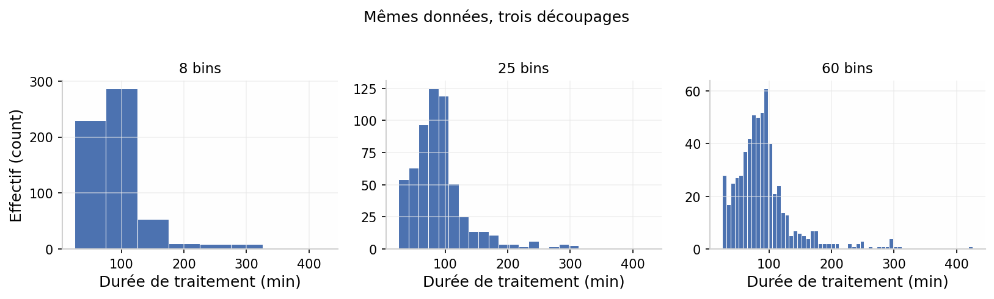
Figure 1 — Même jeu de 600 durées de traitement, trois nombres de bins (8, 25, 60). Le découpage modifie le dessin ; la présence de plusieurs groupes ne devient lisible qu'avec un découpage adapté.
Repères usuels en nombre de bins (number of bins) : la règle de Sturges propose k = 1 + log₂(n) classes (adaptée aux formes proches de la normale) ; la règle de Rice, k = 2·n^(1/3), tolère mieux les grands échantillons et les formes irrégulières.

3.2 Effectif, fréquence, densité : trois axes verticaux
Une même distribution peut être dessinée sur trois axes verticaux différents. Les confondre est une erreur de lecture fréquente, surtout entre histogramme et courbe de densité.
L'effectif (count) est le nombre d'observations dans chaque intervalle. La fréquence (frequency, relative frequency) est la part de l'échantillon :
$$fₖ = \frac{nₖ}{n}$$
(f_k = \frac{n_k}{n})
- fₖ : la fréquence de la classe k (relative frequency), entre 0 et 1
- nₖ : l'effectif de la classe k (count of bin k)
- n : la taille totale de l'échantillon (sample size)
La densité (density) est la hauteur telle que l'aire de chaque barre égale la fréquence. Avec Δₖ la largeur de la classe k :
$$dₖ = \frac{fₖ}{Δₖ} , Δₖ = bₖ₊₁ − bₖ$$
(d_k = \frac{f_k}{\Delta_k} \; , \quad \Delta_k = b_{k+1} - b_k)
- dₖ : la hauteur de densité de la classe k (density height), en unité inverse de la variable
- Δₖ (Delta_k) : la largeur de la classe k (bin width), différence entre les bornes bₖ₊₁ et bₖ
- fₖ : la fréquence de la classe k
- conséquence clé : avec un axe densité, l'aire de la barre = probabilité empirique ; la hauteur seule n'est pas une probabilité
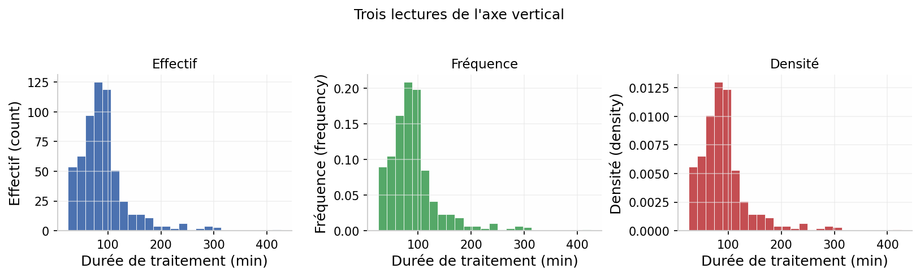
Figure 2 — Le même histogramme sur trois axes verticalux : effectif (count), fréquence (frequency) et densité (density). Seule la densité rend les aires comparables à une courbe de probabilité.
L'essentiel (key takeaways)
- Tester au moins deux ou trois découpages ; conclure seulement sur une forme robuste.
- Lire l'axe vertical avant d'interpréter : count ≠ frequency ≠ density.
- En densité, l'aire est une probabilité empirique ; la hauteur ne l'est jamais.
- Anglais : histogram, bins, count, (relative) frequency, density, bin width.

4. Silhouettes et familles de modèles : normale, lognormale, exponentielle
Une silhouette (shape) suggère une question sur le mécanisme qui a produit les données — elle ne le prouve jamais. Trois familles de modèles couvrent une grande part des situations métier, parce qu'elles correspondent à trois mécanismes de base : addition d'effets, multiplication de facteurs, attente à taux constant.

4.1 La loi normale (normal distribution) : des effets additifs indépendants
La loi normale (gaussian distribution) décrit une somme de nombreux effets indépendants et de même ordre de grandeur (durées de traitement influencées par de petites causes cumulées, erreurs de mesure, etc.). Elle est paramétrée par sa moyenne μ (mu) et sa variance σ² (sigma squared), et sa densité s'écrit :
$$f(x) = \frac{1}{σ\sqrt{2π}} exp\left(\frac{−(x − μ)²}{2σ²}\right)$$
(f(x) = \frac{1}{\sigma \sqrt{2\pi}} \exp\left( -\frac{(x-\mu)^2}{2\sigma^2} \right))
- f(x) : la densité de probabilité (probability density function) : la hauteur théorique ; seule une aire sous la courbe est une probabilité
- μ (mu) : le centre de la distribution : axe de symétrie, où se rejoignent moyenne, médiane et mode
- σ (sigma) : l'écart-type (standard deviation) : la largeur de la cloche ; σ² est la variance
- exp(·) : l'exponentielle : fait décroître la densité quand on s'éloigne de μ, d'autant plus vite que σ est petit
- −(x − μ)² / (2σ²) : le terme de pénalité quadratique : la symétrie et les queues fines de la cloche viennent du carré
Repères de lecture : support théorique sur toute la droite réelle (les valeurs négatives sont souvent négligeables en pratique) ; forme symétrique ; moyenne ≈ médiane ; dispersion pilotée par σ. Notation abrégée : X ~ N(μ, σ²).

4.2 La loi lognormale (lognormal distribution) : des effets multiplicatifs
Quand une grandeur croît par facteurs positifs (revenus, temps de résolution quand des étapes se multiplient, tailles de fichiers), le logarithme de la variable suit une loi normale : la variable est lognormale. Paramétrage usuel : si ln(X) ~ N(m, s²), on note X ~ Lognormale(m, s) avec m la moyenne log et s l'écart-type log — attention, ce ne sont pas la moyenne et l'écart-type de X. Le cas du cours : m = ln(80), s = 0,45.
La vraie moyenne de X dépend des deux paramètres selon :
$$E[X] = exp\left(m + \frac{s²}{2}\right)$$
(\mathbb{E}[X] = \exp\left( m + \frac{s^2}{2} \right))
- E[X] : l'espérance, c'est-à-dire la moyenne théorique de la variable (expected value)
- m : la moyenne du logarithme de X (meanlog), pas la moyenne de X
- s : l'écart-type du logarithme de X (sdlog)
- s²/2 : le terme de correction : c'est lui qui fait que la moyenne de X dépasse sa médiane (ici exp(m) = 80)
Repères de lecture : support strictement positif ; beaucoup de valeurs modérées, quelques valeurs beaucoup plus grandes ; moyenne > médiane ; la queue influence fortement l'écart-type et le maximum observé.

4.3 La loi exponentielle décalée (shifted exponential) : attente à taux constant
La loi exponentielle modélise un temps d'attente (waiting time) avec un taux d'arrivée constant : un délai minimum δ (delta) puis une décroissance. Sa densité :
$$f(x) = \frac{1}{θ} exp\left(\frac{−(x − δ)}{θ}\right) pour x ≥ δ$$
(f(x) = \frac{1}{\theta} \exp\left( -\frac{x-\delta}{\theta} \right) \; , \quad x \geq \delta)
- θ (theta) : l'échelle (scale) : l'écart-type vaut θ ; plus θ est grand, plus la queue est longue
- δ (delta) : le décalage (shift) : le minimum théorique, aucune valeur en dessous ; dans le cas du cours, δ = 25 minutes
- f(x) : la densité, maximale dès le départ puis en décroissance exponentielle
Repères de lecture : fréquence élevée près du minimum, puis longue décroissance ; moyenne = δ + θ ; moyenne > médiane ; une queue très longue reste plausible.
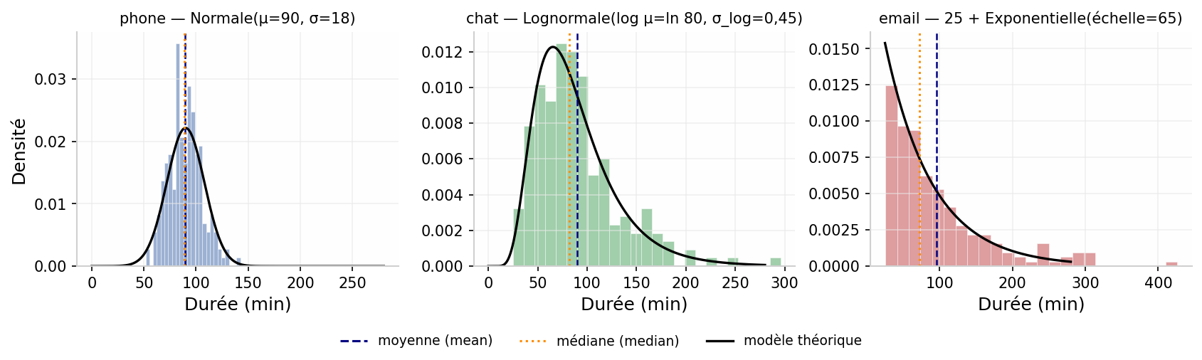
Figure 3 — Les trois groupes du cours et leurs générateurs simulés : phone ≈ Normale(μ = 90, σ = 18), chat ≈ Lognormale(m = ln 80, s = 0,45), email ≈ 25 + Exponentielle(θ = 65). Traits : moyenne (tirets bleu) et médiane (pointillés orange) ; les écarts moyenne/médiane signalent les queues.
Du mécanisme à la famille — additif → normal peut être plausible ; multiplicatif → lognormal peut être plausible ; taux constant → exponential peut être plausible. Chaque proposition suppose des conditions à expliciter : domaine de la variable, mode de collecte, découpage en groupes. Un modèle est une simplification utile, pas l'étiquette vraie d'un histogramme.

4.4 Échantillon observé et modèle : deux objets différents
L'échantillon observé (observed sample) est fait de lignes, de fréquences empiriques, de statistiques et de figures — avec sa variabilité de tirage. Le modèle (model) est une famille de lois avec des paramètres, des probabilités théoriques, des hypothèses simplificatrices et des prédictions à confronter aux données. Les confondre est l'erreur centrale : les fréquences calculées dans un échantillon ne sont pas encore des probabilités théoriques ; elles s'en approchent quand n grandit et quand le modèle est bien spécifié.
L'essentiel (key takeaways)
- Trois mécanismes, trois familles : additif → normal, multiplicatif → lognormal, taux constant → exponentielle.
- Lognormale : les paramètres sont ceux du logarithme (meanlog, sdlog) ; la moyenne réelle est exp(m + s²/2).
- Une silhouette suggère un modèle sous hypothèses explicites ; elle ne prouve jamais le processus.
- Fréquences empiriques (empirical frequencies) ≠ probabilités théoriques (theoretical probabilities).

5. Échantillon et simulation : taille n, graine (seed), stabilité
En analyse de données, on travaille presque toujours sur un échantillon (sample) tiré d'une population (population) plus vaste — et parfois sur des données simulées dont on connaît le générateur. Deux réglages contrôlent ce qu'on observe : la taille d'échantillon n (sample size) et la graine du générateur aléatoire (random seed).

5.1 L'effet de n : les résumés se stabilisent en tendance
Quand n augmente, les statistiques descriptives (moyenne, médiane, écart-type) se rapprochent de leurs valeurs théoriques — mais point par point, l'amélioration n'est pas monotone : un échantillon de n = 100 peut, par hasard, donner une moyenne plus proche de la vérité qu'un échantillon de n = 150. La formulation correcte est donc « en tendance » (on average), jamais « toujours ». Pour un estimateur tel que la moyenne, l'écart-type de l'estimateur diminue comme 1/√n : quadrupler la taille de l'échantillon divise par deux l'incertitude, pas l'annule.
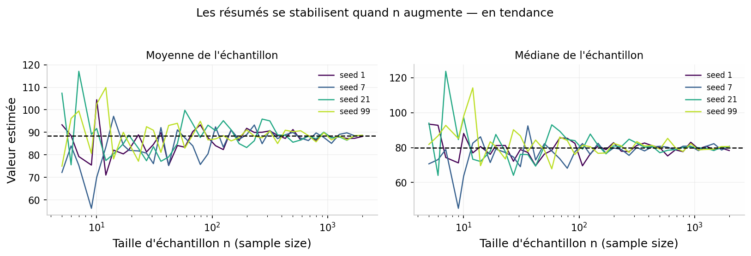
Figure 4 — Moyenne et médiane d'échantillons simulés (loi lognormale m = ln 80, s = 0,45) en fonction de n, pour quatre graines (seeds). Les courbes se resserrent autour des valeurs théoriques (traits pointillés) quand n augmente — en tendance, avec des à-coups locaux.
Conséquence pratique : un résumé calculé sur 20 lignes peut être un artefact de tirage ; sur 2 000 lignes, il commence à mériter confiance. La bonne réflexion n'est pas « combien de lignes pour être sûr ? » mais « combien de lignes pour que mon résumé soit stable à une précision utile ? » — question que le Thème 3 formalisera avec les intervalles de confiance.

5.2 La graine (seed) : reproductibilité sans répétition
Un générateur de nombres pseudo-aléatoires produit une séquence déterminée par sa graine (seed). Fixer la seed rend le tirage reproductible : même code, mêmes données, mêmes résultats — condition indispensable pour qu'un collègue (ou soi-même, trois mois plus tard) puisse vérifier une analyse. Changer la seed change le tirage, pas la population simulée : c'est un excellent exercice de lucidité que de regarder combien les résumés bougent d'une seed à l'autre à n fixé — cela calibre l'incertitude bien mieux qu'une formule mémorisée.
Bonne pratique data analyst — toujours fixer et documenter la seed ; toujours garder le fichier brut (raw data) non modifié ; considérer qu'un résultat observé sur une seule seed est un cas particulier, pas une propriété.

5.3 Échantillon observé vs modèle théorique, en pratique
Sur données simulées, nous connaissons le générateur : Normale(90, 18), Lognormale(ln 80, 0,45), 25 + Exponentielle(65). C'est un luxe pédagogique — en projet réel, la démarche est inversée : on observe d'abord (sans connaître le générateur), on propose un modèle, puis on vérifie ce qu'il explique et où il échoue. La discipline reste la même : nommer ce qui est observé, ce qui est supposé, et ce qui est conclu.
L'essentiel (key takeaways)
- Plus n est grand, plus les résumés sont stables — en tendance, pas toujours point par point.
- L'incertitude d'une moyenne diminue en 1/√n : ×4 lignes ⇒ incertitude ÷2.
- Seed fixée = analyse reproductible ; seed changée = mesure de la sensibilité au hasard de tirage.
- Anglais : sample, population, sample size, random seed, sampling variability, reproducibility.

6. Un pipeline de données vérifiable (verifiable data pipeline)
Une analyse défendable se structure en étapes (stages) séparées, chacune avec une entrée, une action et une sortie. Le pipeline en quatre étapes du cours : générer (generate) → préparer (prepare) → décrire (describe) → visualiser (visualize).
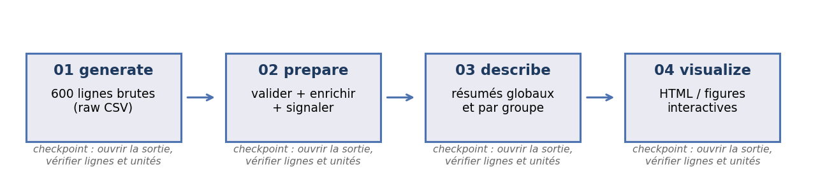
Figure 5 — Le pipeline en quatre étapes : chaque sortie devient l'entrée contrôlée de l'étape suivante, et chaque étape se termine par un checkpoint : ouvrir la sortie, vérifier les lignes et les unités.

6.1 Quatre fichiers, quatre responsabilités
- 01_generate (générer) : créer le fichier brut (raw CSV) reproductible, avec seed documentée ; le raw reste la source observable, jamais modifiée
- 02_prepare (préparer) : valider, enrichir, signaler (validate + flag) : ajouter des colonnes de contrôle sans jamais cacher de suppression
- 03_describe (décrire) : produire les résumés globaux et par groupe (summary statistics by group)
- 04_visualize (visualiser) : écrire les figures ou le HTML interactif à partir des sorties contrôlées
Chaque transformation doit laisser une piste (traceable transformation) : input → code → output → contrôle. Un horodatage (timestamp) ne prouve pas qu'un étage a réussi — seule l'ouverture de la sortie le prouve. C'est la différence entre « le script a tourné » et « le résultat est vérifié ».

6.2 Le journal de contrôle qualité (QC log)
Le journal QC rend explicite chaque décision de nettoyage. Dans le cas du cours, trois défauts de qualité ont été identifiés et traités par des règles vérifiables : les doublons (duplicates), les durées négatives (impossibles physiquement) et les valeurs manquantes. Point essentiel : une valeur rare ne constitue pas un défaut de qualité. Le caractère inhabituel (unusual) appelle une vérification, pas une suppression.
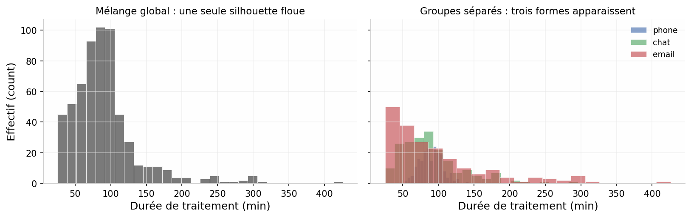
Figure 6 — Même jeu de données : l'histogramme global (gauche) montre une silhouette composite ; une fois les groupes séparés (droite), trois formes distinctes apparaissent. Le mélange global cache des populations différentes : toujours segmenter avant de juger une valeur.

6.3 Valeurs inhabituelles (unusual values) : garder, corriger ou exclure
Devant une valeur marquée needs_review, la méthode est systématique :
- 1. Comparer (with / without) : calculer les résumés avec et sans la valeur, sans écraser les données ; quantifier son influence avant de décider
- 2. Vérifier la source : retourner à l'origine de la ligne : unité, fuseau horaire, instrument, saisie ; une valeur extrême peut être tout à fait valide
- 3. Décider avec condition : garder (keep), corriger (fix) si la cause est identifiée, ou exclure (exclude) si elle est invalide — chaque action reliée à une règle vérifiable, consignée dans le journal QC
Un point extrême dans un groupe à queue longue (lognormal, exponentielle) est attendu, pas anormal : le supprimer reviendrait à supprimer la signature même du mécanisme. Le boxplot (chapitre 7) aide à repérer ces points ; le chapitre 6 rappelle qu'ils demandent du contexte, pas une règle automatique.
L'essentiel (key takeaways)
- Pipeline = une étape, une entrée, une action, une sortie, un checkpoint.
- Journal QC : chaque décision de nettoyage est reliée à une règle vérifiable.
- Une valeur rare n'est pas un défaut : garder, corriger ou exclure — avec condition et trace.
- Anglais : pipeline, raw data, prepare, flag, QC log, duplicates, missing values, outliers, keep / fix / exclude.

7. Le boxplot : lire sans sur-interpréter
Le boxplot (box-and-whisker plot) résume graphiquement un échantillon : la boîte s'étend de Q1 à Q3, le trait central marque la médiane, et les moustaches (whiskers) s'étendent jusqu'aux valeurs encore « raisonnablement proches » de la boîte — typiquement jusqu'à Q3 + 1,5 × IQR et Q1 − 1,5 × IQR selon la convention de Tukey. Au-delà des moustaches, les points isolés (fliers) ne sont pas des erreurs : ce sont des observations éloignées (outliers) à contextualiser.
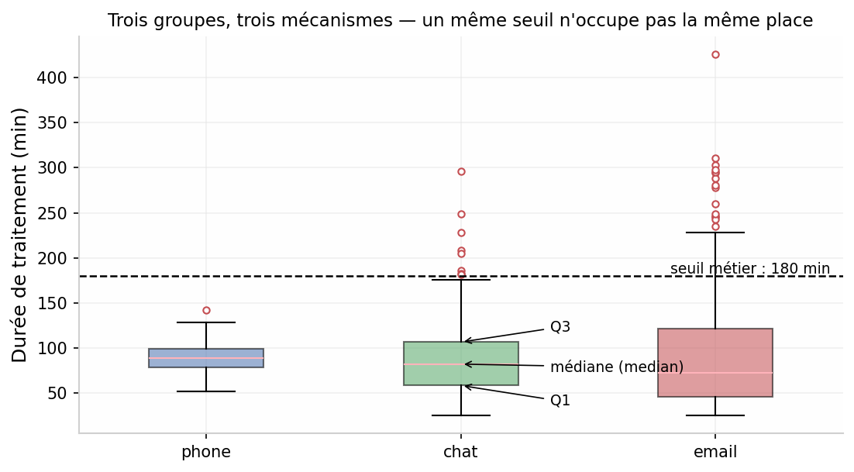
Figure 7 — Boxplots des trois groupes (mêmes échelles). Le seuil métier de 180 min (trait noir) n'occupe pas la même position selon le groupe : banal pour email, atypique pour phone. Les points au-delà des moustaches demandent du contexte, pas une suppression automatique.
Le boxplot résume — il n'explique pas — deux distributions de formes très différentes peuvent produire des boîtes similaires, et la régularité des moustaches ne dit rien de la symétrie réelle. Utilisation correcte : comparer des groupes entre eux sur un même graphique, repérer les points à investiguer, puis revenir aux histogrammes et au journal QC pour comprendre.
Un seuil métier — ici 180 minutes — se lit différemment selon le groupe : pour le canal email (queue longue), le dépasser est banal ; pour phone (distribution resserrée), c'est atypique. C'est pourquoi les fréquences au-delà d'un seuil doivent être calculées groupe par groupe : numérateur et dénominateur pris à l'intérieur de chaque canal. Ce sont des fréquences empiriques de cet échantillon — pas encore des probabilités théoriques.
L'essentiel (key takeaways)
- Boîte = Q1–Q3, trait = médiane, moustaches = jusqu'à 1,5 × IQR (convention de Tukey).
- Un point au-delà des moustaches est une observation à contextualiser, pas une erreur à supprimer.
- Comparer plusieurs groupes : mêmes axes, même échelle, seuils positionnés sur chaque groupe.
- Anglais : boxplot, box-and-whisker, whiskers, outliers / fliers, threshold.

8. Conclure : la conclusion défendable en quatre lignes
L'objectif final d'une analyse descriptive n'est pas le graphique, c'est la conclusion explicable. Le format du cours tient en quatre lignes :
- 1. Observation : ce que montrent les données (observation) — une phrase factuelle, sans interprétation
- 2. Evidence : la preuve (evidence) : le résumé ou le graphique qui soutient l'observation
- 3. Limit : la limite (limit) : ce que cette analyse ne prouve pas — échantillon, simulation, périmètre
- 4. Next check : la prochaine vérification (next check) : ce qu'on ferait dans un projet réel pour consolider
Exemple appliqué aux trois canaux : « Les durées médianes diffèrent peu entre phone et chat (observation), avec des dispersions très différentes : s ≈ 18 min pour phone contre un IQR très étiré pour chat (evidence). Ces données sont simulées et ne disent rien d'un vrai centre d'appels (limit). Prochaine vérification : confronter le modèle lognormal proposé pour chat à un jeu réel, et quantifier la part des dépassements de 180 min avec des intervalles de confiance (next check). »

8.1 Les quatre traces d'une analyse défendable
Au-delà des quatre lignes, une analyse complète laisse quatre traces (four traces) vérifiables :
- Population : la ligne, le périmètre et le groupe sont nommés (scope) : on sait exactement de quoi on parle
- Décisions QC : chaque action de nettoyage est reliée à une règle vérifiable (traceable decisions)
- Preuves : tableaux et figures soutiennent la même histoire (consistent evidence)
- Frontière : observation, explication et généralisation restent séparées (boundary) : on n'infère pas au-delà des données
L'essentiel (key takeaways)
- Une conclusion explicable tient en quatre lignes : Observation / Evidence / Limit / Next check.
- Nous comparons des raisonnements, pas seulement des chiffres finaux.
- Anglais : observation, evidence, limitation, next check, defensible analysis, scope.

9. Ouverture : quand deux groupes se chevauchent
La description fait place à une première question d'inférence. Deux échantillons gaussiens de taille n = 35 présentent des moyennes observées différentes, avec des distributions qui se chevauchent largement. L'écart est visible ; sa seule présence ne dit pas comment l'interpréter.
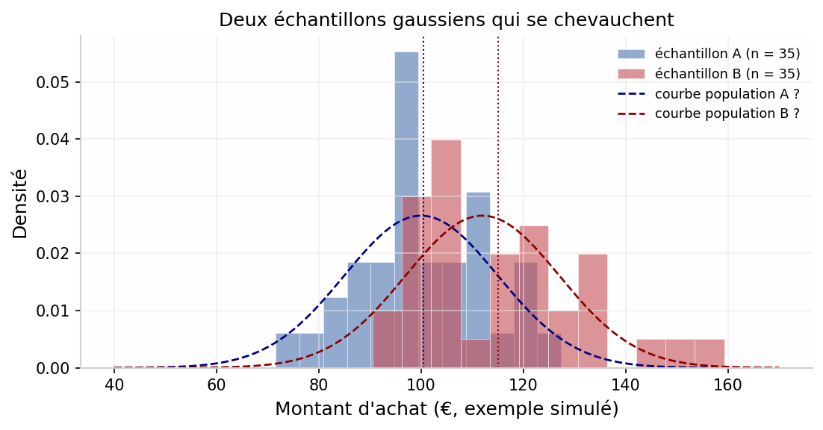
Figure 8 — Deux échantillons gaussiens (n = 35 chacun) qui se chevauchent, avec les courbes de population possibles. L'écart des moyennes observées (traits pointillés) est compatible avec deux histoires : même processus (fluctuation d'échantillonnage) ou processus différents.
Deux histoires compatibles — Histoire A — même processus : l'écart observé vient de la variabilité entre échantillons (sampling variability). Histoire B — processus différents : l'écart reflète une vraie différence entre populations. La figure seule ne tranche pas : il faut une règle qui quantifie la compatibilité des données avec ces histoires.
C'est précisément l'objet du Thème 3 : formuler les hypothèses H0 (hypothèse nulle, null hypothesis) et H1 (hypothèse alternative), construire une statistique de test, connaître sa distribution d'échantillonnage (sampling distribution), et en déduire une p-value et un intervalle de confiance (confidence interval). La bonne réponse, aujourd'hui, est une question mieux posée — pas un verdict improvisé.
L'essentiel (key takeaways)
- Un écart visible entre deux échantillons n'est pas une preuve d'une différence entre populations.
- Deux histoires restent compatibles avec les données ; il faut une règle de décision formelle.
- Anglais : inference, null hypothesis H0, alternative hypothesis H1, sampling distribution, p-value, confidence interval.

A. Lexique français – anglais
Le métier s'exerce en équipes internationales : documentations, bibliothèques (pandas, NumPy, scipy, matplotlib), revues de code et publications sont en anglais. Ce lexique reprend les termes du cours.
Français | English
Distribution | distribution
Moyenne | mean / average
Médiane | median
Mode | mode
Écart-type | standard deviation (std)
Variance | variance
Quartile / écart interquartile | quartile / interquartile range (IQR)
Asymétrie | skewness
Histogramme / classes | histogram / bins
Effectif | count
Fréquence (relative) | (relative) frequency
Densité | density
Taille d'échantillon | sample size (n)
Graine aléatoire | (random) seed
Échantillon / population | sample / population
Valeur inhabituelle / aberrante | unusual value / outlier
Boîte à moustaches | boxplot / box-and-whisker plot
Moustaches | whiskers
Pipeline de données | data pipeline
Données brutes | raw data
Journal de contrôle qualité | QC log (quality control log)
Doublons | duplicates
Valeurs manquantes | missing values
Hypothèse nulle / alternative | null hypothesis H0 / alternative hypothesis H1
Valeur p | p-value
Intervalle de confiance | confidence interval

Fin du cours — Thème 2. Prochaine étape : Thème 3, comparaison de groupes et tests d'hypothèses.

